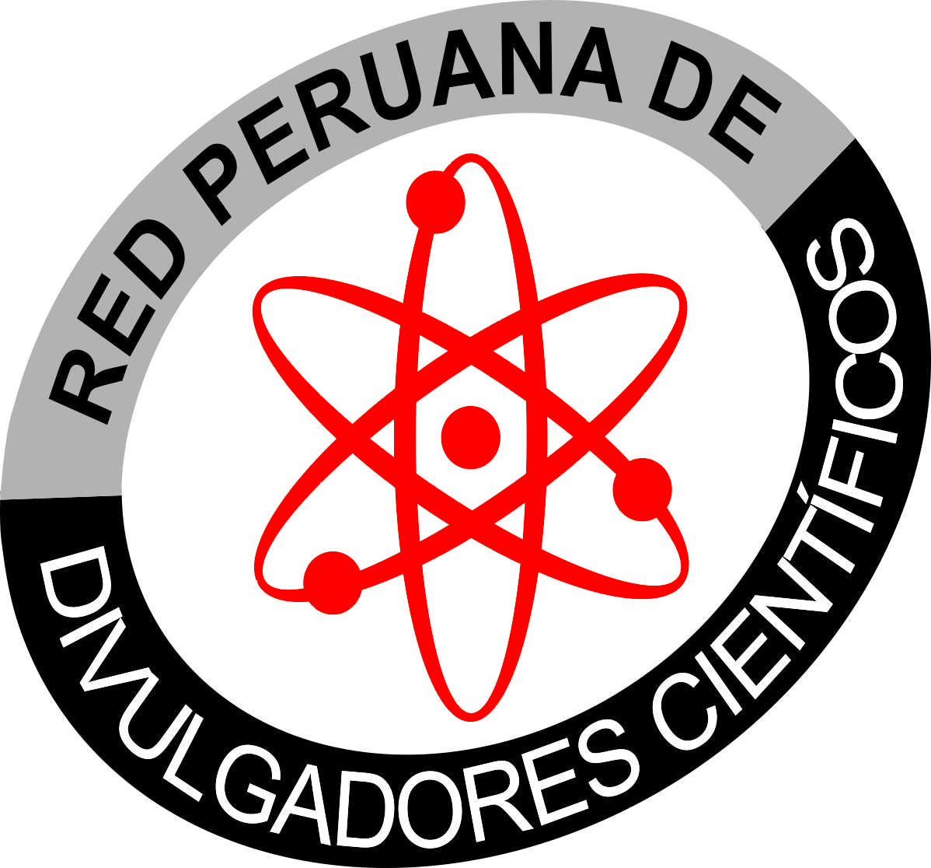
LA TEORIA DE LAS TORMENTAS SOLARES
Carlos M. Bastiand Granados
(Divulgador Científico)
E-mail: acosep@hotmail.com

En mi constante labor investigativa por años, descubrí que son las Tormentas Solares las que originan los Desastres Naturales en la tierra, este descubrimiento tuve que enfrentarme a una verdad institucionalizada, como un Capitán de pesca, podría demostrar que los científicos estaban equivocados, sin embargo las observaciones, que había logrado durante días y noches, años tras años en el mar, demostraban que era la Retroalimentación Positiva que alteraba el núcleo ígneo los que originan esos vulcanismos submarinos, en todos los océanos y a la vez viene de la mano con la honda Kelvin, El Fenómeno de el Niño y el Cambio Climático.

Este trabajo de Investigación ha sido reconocido, no directamente, sino más bien Indirectamente, y es más que el 2013 la ciencia lo galardono a Peter Higgs, con el premio Nobel en Física con los Bosones en las partículas de Dios, por ser estas las partículas que nos dan la vida.

De la misma manera lo vengo expresando hace 8 años en mis dos obras editadas, y en una tercera obra por editarse, donde expongo que son los Bosones de las Tormentas Solares que originan los Desastres Naturales en la tierra, y que muchas veces son causantes de pérdidas de vidas humanas y desenlaces penosos.

Para poder exponer la teoría de Peter Higgs, y la mía que es la misma, he tenido que acuñar el término compuesto "Heliofísica Cuántica." Para que esta teoría se entienda de una manera muy simple, que parece un tema complejo, que no lo es, porque los problemas complejos se descomponen con una simple formula, como en los grandes descubrimientos de Galileo, Newton etc.

Cualquier duda sobre esta nueva versión del Fenómeno de el Niño, estoy llano a exponerla previa invitación con anticipación que me hagan llegar.

